**Stocker POS**

**Projeto de Aptidão Profissional**

**Curso Profissional de Técnico de Gestão e Programação de Sistemas Informáticos**

**Circulo de formação: 2017/2020**

**Nome:** João Miguel Ramos Barbosa

**Ano/Turma:** 12ºM

**Professor Orientador:** Graciano Torrão

**Escola:** Escola Secundária D. Afonso Sanches

# Índice

Conteúdo

Índice 2

Agradecimentos 3

Introdução 4

Ferramentas utilizadas 5

Descrição técnica 6

Descrição do Problema 6

Planificação 6

Base de Dados 7

Visão geral da base de dados: 7

Tabela produtos**:** 7

Tabela Categoria: 8

Tabela user: 8

Tabela Privilégios: 9

Modelo ER 10

Desenvolvimento do projeto 11

Painel de Controlo 12

Produtos 13

Adicionar Produtos 14

Adicionar Categoria 15

Editar/Apagar Produtos 16

Editar/Apagar Categorias 17

Configurações 18

Adicionar Funcionário 19

Editar/Apagar Funcionário 20

Vender 21

Fatura 22

Conclusão 23

Bibliografia 25

Anexos 26

# 

# Agradecimentos

*"Para realizar grandes conquistas, devemos não apenas agir, mas também sonhar; não apenas planear, mas também acreditar."*

A elaboração desta Prova de Aptidão Profissional só foi possível devido ao apoio prestado pelo o meu professor Graciano Torrão, por todo o tempo que investi na elaboração deste trabalho e, também, por toda a ajuda que me foi providenciada, ajuda esta que se revelou decididamente fulcral no alcançar de vários objetivos no decorrer do empreendimento deste trabalho.

De uma forma geral, gostaria de agradecer aos meus docentes, que tem acompanhado o meu progresso desde a minha entrada no Curso Profissional Técnico de Gestão e Programação de Sistemas Informáticos, e pela ajuda que me prestaram nestes três anos.

Em especial, deixo o meu maior agradecimento aos meus pais, que sempre me auxiliariam e motivaram na lutar pelo alcançar dos meus sonhos, querendo sempre o melhor para mim, nunca me permitindo desistir só porque o caminho para o meu sucesso se relava, por vezes, adverso.

Queira também deixar um agradecimento especial aos meus colegas de curso, por todos os bons momentos que passamos.

Deste modo, dedico os meus agradecimentos a todos aqueles que me acompanharam nesta breve, mas importantíssima, etapa da minha vida.

# Introdução

O presente projeto realizou-se no âmbito da Prova de Aptidão Profissional do 12.º ano do Curso Profissional de Técnico de Gestão e Programação de Sistemas Informáticos da Escola Secundária D. Afonso Sanches.

Este projeto consiste no desenvolvimento de um software de faturação de artigos. O principal objetivo deste software é para facilitar o trabalho dos funcionários em termos de faturação de artigos, auxiliando-os também no controlo da quantidade de stock existente no estabelecimento no qual laboram.

# Ferramentas utilizadas

No desenvolver deste projeto, foram utilizadas as seguintes ferramentas:

* Hardware
  + Computador com sistema operativo Windows;
  + Ligação à internet;
* Software
  + O IDE utilizado foi o *Microsoft Visual Studio Community Edition*;
  + A framework utilizada foi a .NET e desenvolvimento de aplicações *Desktop* em WPF;
  + O acesso web à base de dados foi realizado utilizando o **phpmyadmin** integrado na solução XAMPP;
  + A base de dados do projecto foi o MySQL disponibilizada no *MySQL Community Server*;
  + O modelo da base de dados foi desenvolvido com recurso ao MySQL Workbench.

# Descrição técnica

## Descrição do Problema

Com este projeto pretende-se criar uma aplicação que permita a um estabelecimento comercial registar os seus produtos, vender, apagar e controlar a quantidade de stock dos mesmos.

A aplicação será para uso funcionários ou do dono do estabelecimento, logo existe 2 tipos de privilégios o do Funcionário que tem varias restrições e o privilegio de Administrador que não tem nenhum tipo de restrições.

## Planificação

|  |  |  |  |  |  |
| --- | --- | --- | --- | --- | --- |
| Atividades | Fev. | Mar. | Abr. | Maio | Junho |
| Inicio do projeto: Definir os objetivos | X |  |  |  |  |
| Criação da Base de dados: | X |  |  |  |  |
| Criação das primeiras versões do programa | X | X |  |  |  |
| Anotações de melhorias a serem efetuadas |  | X | X | X |  |
| Lançamento da ultima versão do projeto |  |  |  |  | X |

## Base de Dados

## Visão geral da base de dados:

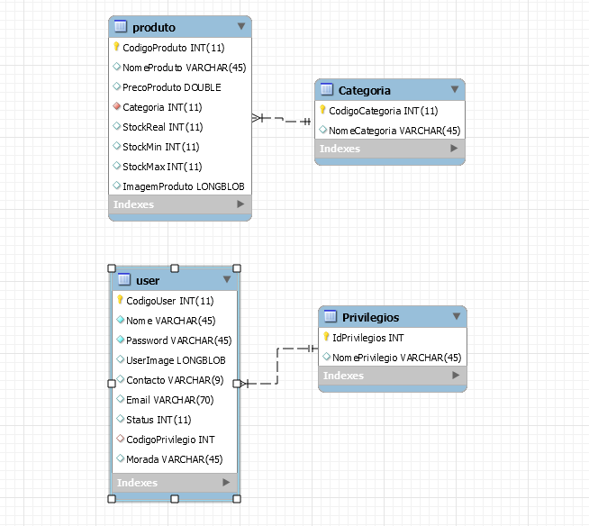

## Tabela produtos:

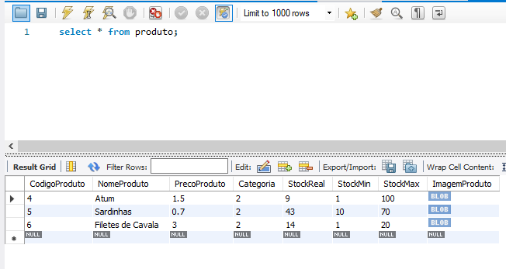

## Tabela Categoria:

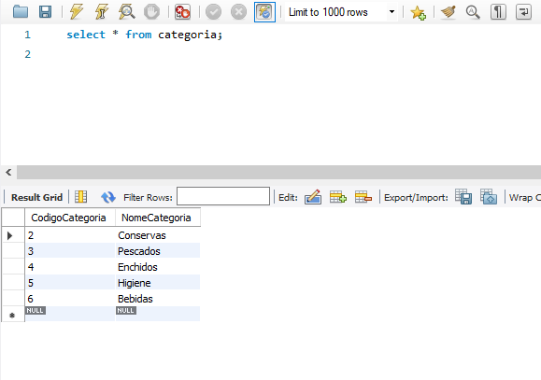

## Tabela user:

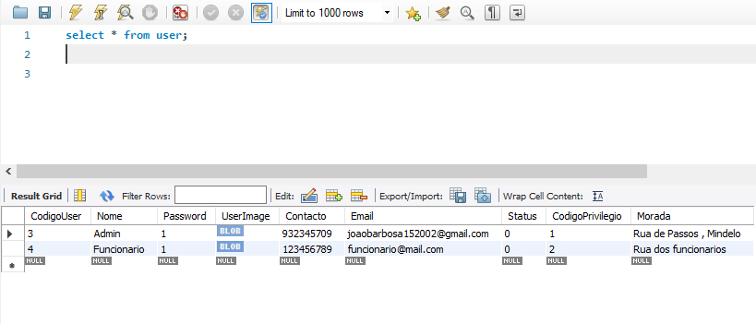

## Tabela Privilégios:

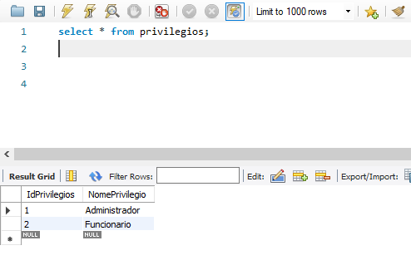

# Modelo ER

# 

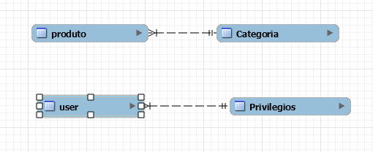

# Desenvolvimento do projeto

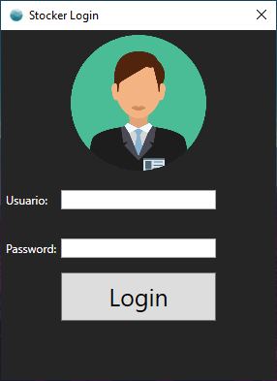

No iniciar a aplicação, será apresentado o menu de login que solicita o nome do utilizador e a respetiva palavra passe, ao mesmo tempo verificando se os dados estão corretos. Caso os dados estejam incorretos, será exibida uma mensagem com a seguinte informação: “Os dados não foram corretamente preenchidos.” Se os dados estiverem corretamente preenchidos, a janela do menu aparecerá instantâneamente. Nesta etapa, realizarei o login como Adminstrador.

Credenciais de login:

|  |  |  |
| --- | --- | --- |
|  | Login | Password |
| Administrador | admin | admin123 |
| Funcionario | funcinonario | 1 |

# Painel de Controlo

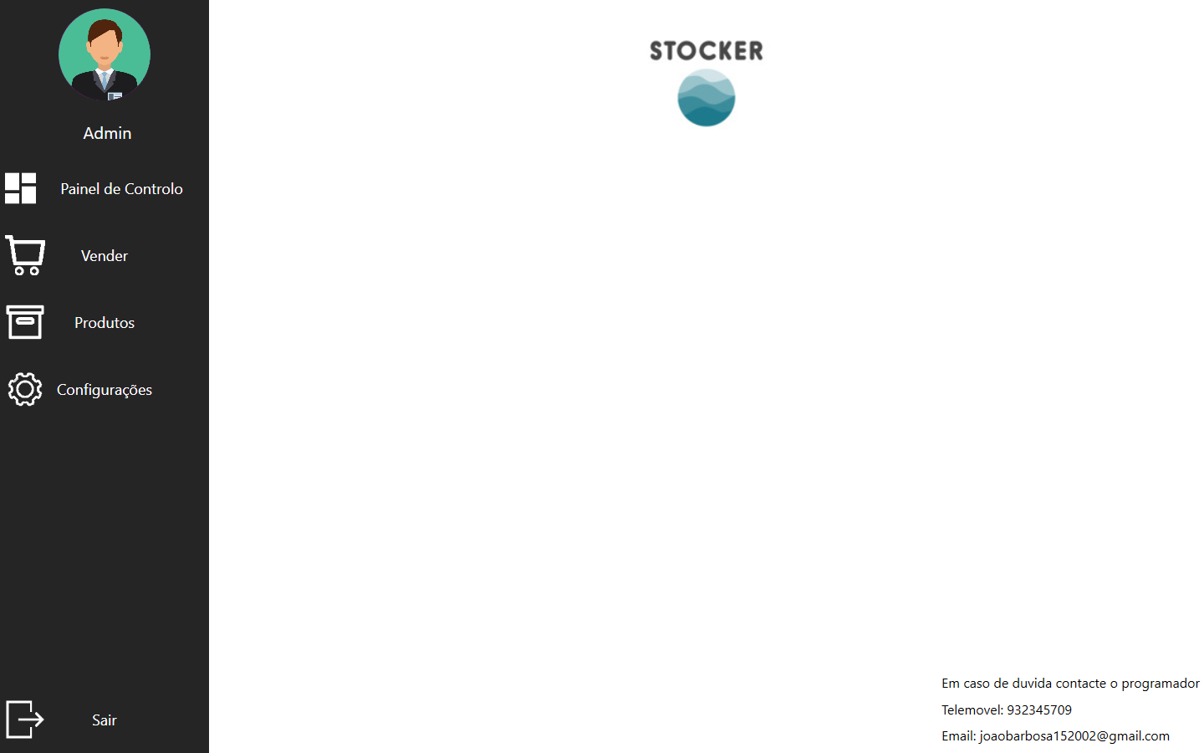

Após o login, é exposto de imediato o Painel de Controlo.

No painel de controlo encontraremos as seguintes funções:

* Vender (Modulo de venda de produtos).
* Produtos (Lista de stock dos produtos, adicionar produtos/categorias, editar/apagar produtos e categorias).
* Configurações (Listar funcionários, adicionar funcionários, editar/Apagar funcionários).

No caso de existência de produtos dos quais o stock esteja prestes acabar, o programa apresentará o seguinte aviso:

Aviso de stock:

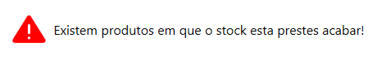

# Produtos

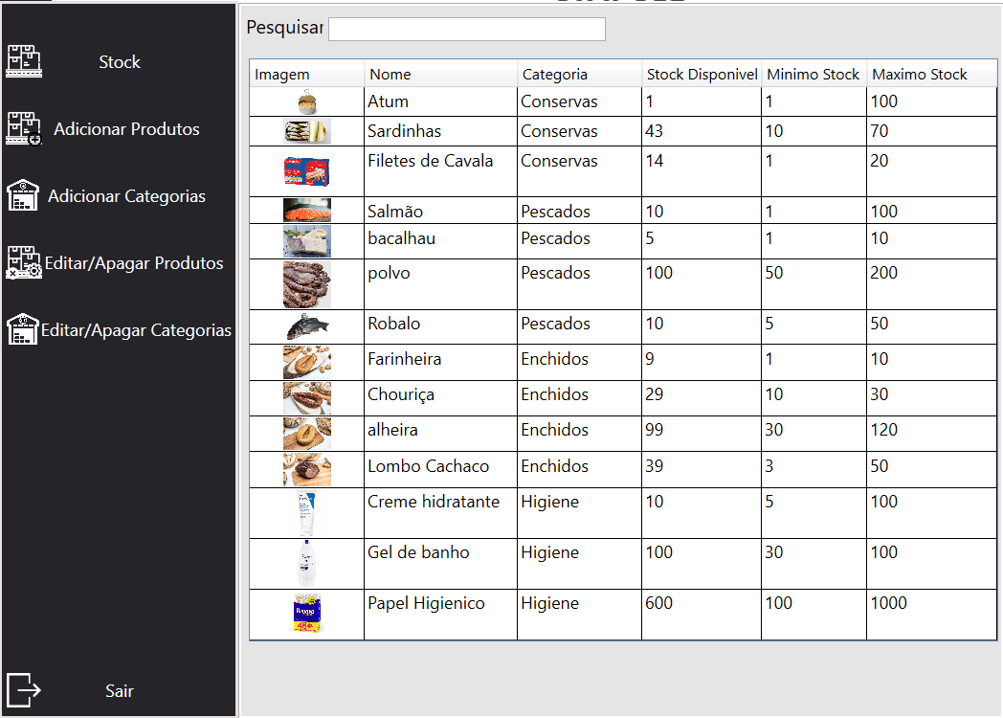

Na opção “Produtos”, abrir-se-à a seguinte janela, na qual estarão presentes todos os produtos previamente inseridos na base de dados, inlcuindo o seu respetivo stock.

No menu lateral da janela “produtos”, estão presentes as seguintes funções:

* Adicionar Produtos
* Adicionar Categorias
* Editar/Apagar Produtos
* Editar/Apagar Categorias

# Adicionar Produtos

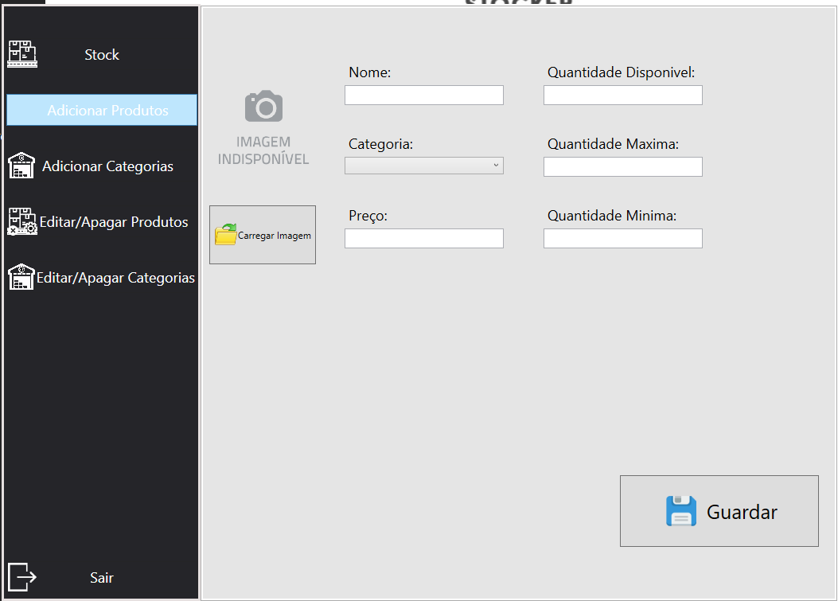

Ao entramos nesta opção, será carregada a seguinte janela, com todos os parâmetros necessários para que seja possível a criação de um produto. O programa já se encontra preparado de modo a que seja impossível criar um produto inválido, ou seja, um produto que tenha um ou mais parâmetros por preencher.

No caso de um produto ter sido corretamente inserido, com o preenchimento integral de todos os parâmetros, irá aparecer uma mensagem, que dirá “Foi adicionado um novo produto”.

## Adicionar Categoria

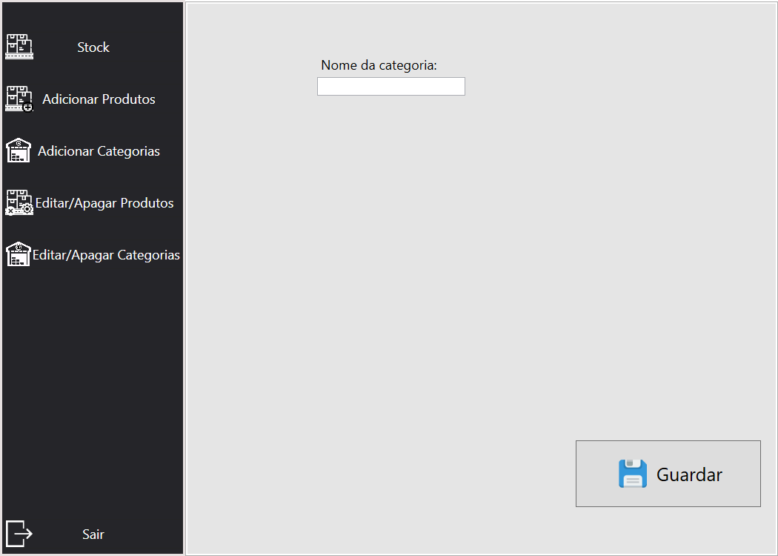

Ao entramos nesta opção, será carregada a seguinte janela, com todos os parâmetros necessários para que seja possível a criação de uma categoria. O programa já está preparado para que não seja possível criar uma categoria inválida, ou seja, um produto que tenha em um ou mais parâmetros por preencher.

No caso de uma categoria ter sido corretamente inserida, com o preenchimento integral de todos os parâmetros, irá aparecer uma mensagem, que dirá “Foi adicionada uma nova categoria”.

## Editar/Apagar Produtos



Esta opção permite-nos editar ou apagar qualquer produto que desejemos. Para carregar a totalidade das informações do produto pretendido, basta dar um duplo clique em cima do produto desejado, e abrir-se-à a seguinte janela:

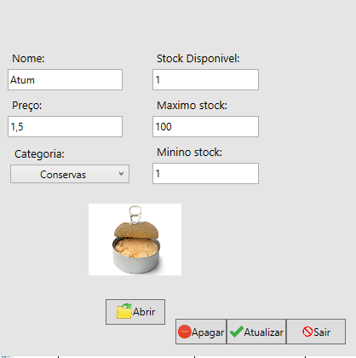

Posteriormente ao carregar da janela referente às informações, é possível a modificação de qualquer informação sobre o produto, ou até a remoção do mesmo.

## Editar/Apagar Categorias

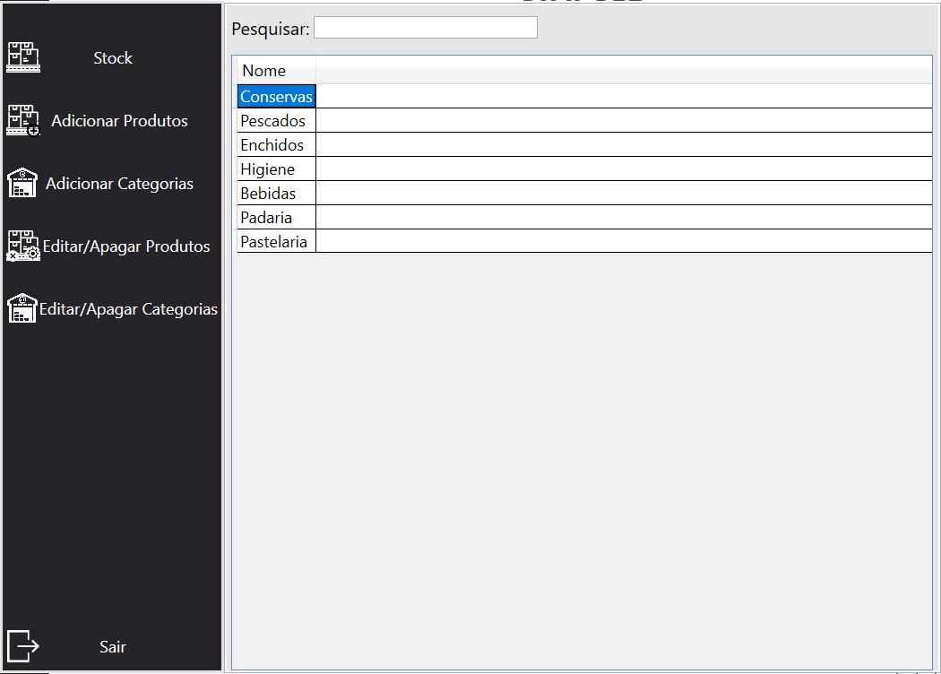

Esta opção permite-nos editar ou apagar qualquer categoria que desejemos. Para carregar todas as informações da categoria pretendida, é suficiente dar um duplo clique em cima da categoria desejada, e abrir-se-à a seguinte janela:

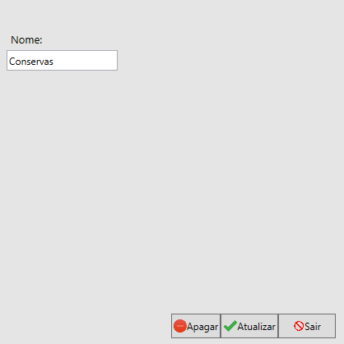

Posteriormente ao carregar da janela referente às informações, é possível a modificação de qualquer informação sobre a categoria, ou até a remoção da mesma.

# Configurações

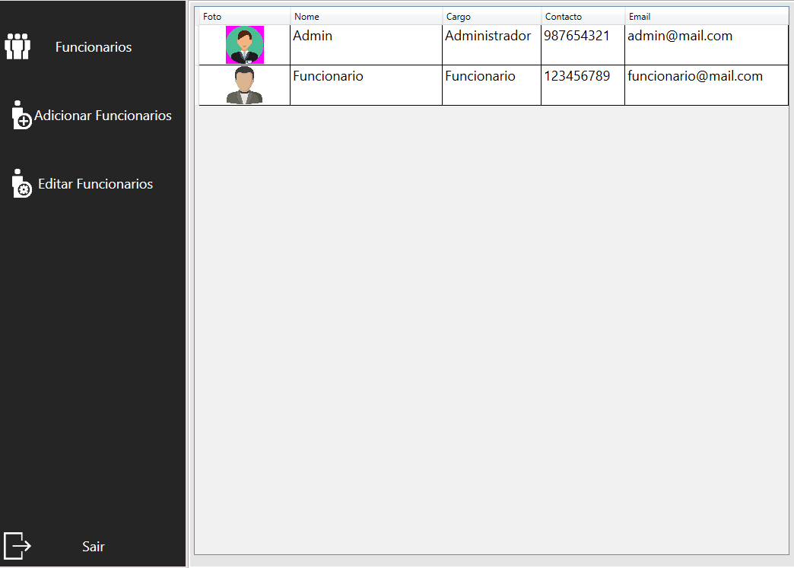

Na opção “Funcionários”, abrir-se-à a seguinte janela, na qual aparecerão todos os funcionários previamente inseridos na base de dados, tal como os seus respetivos contactos

No menu lateral da janela “configurações”, estão presentes as seguintes funções:

* Funcionários
* Adicionar Funcionários
* Editar Funcionários

## Adicionar Funcionário

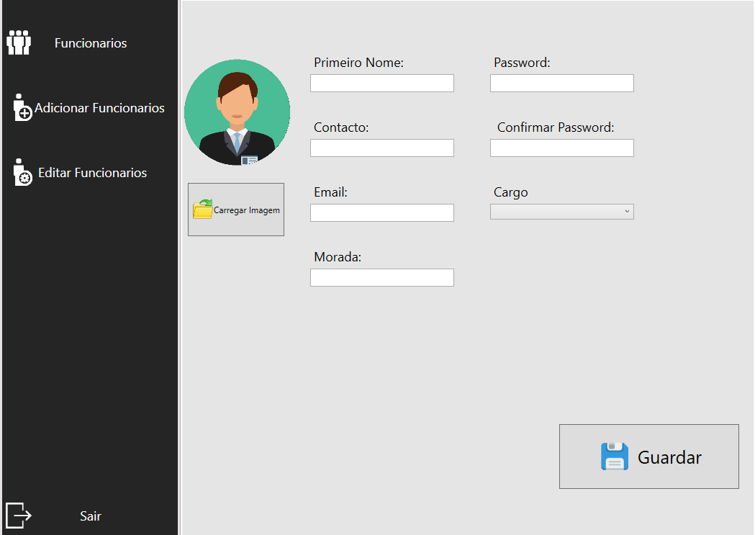

Ao entramos nesta opção, será carregada a seguinte janela, com todos os parâmetros necessários para que seja possível o adicionar de um novo funcionário. O programa já se encontra preparado de modo a que seja impossível criar um funcionário inválido, ou seja, um funcionário que tenha um ou mais parâmetros por preencher.

No caso de um funcionário ter sido corretamente inserido, com o preenchimento integral de todos os parâmetros, irá aparecer uma mensagem, que dirá “Foi adicionado um novo funcionário”.

# Editar/Apagar Funcionário

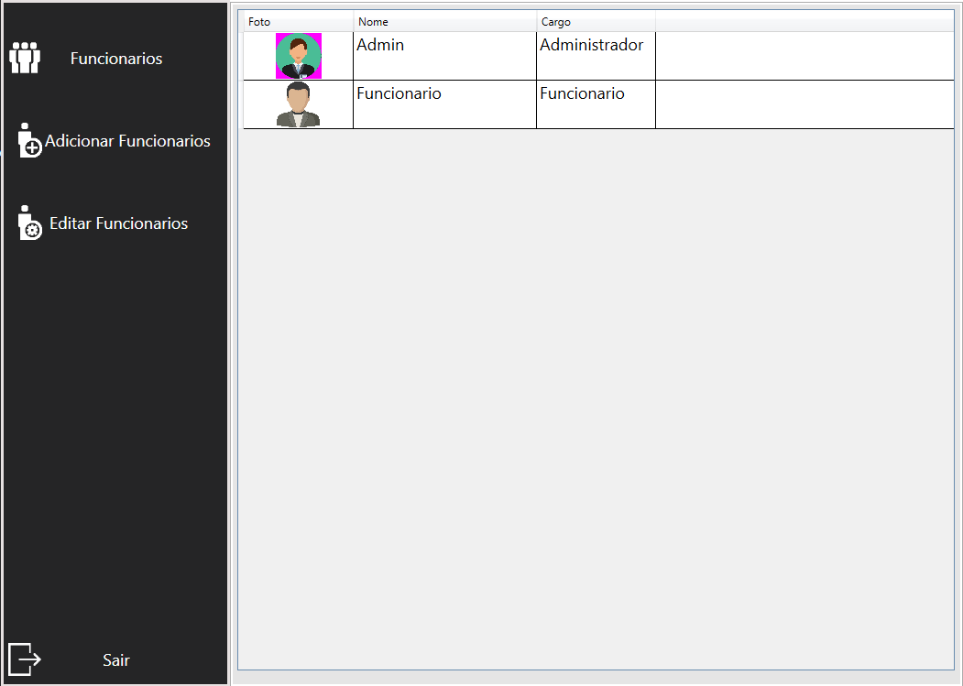

Esta opção permite-nos editar ou apagar qualquer funcionário que desejemos. Para carregar a totalidade das informações do funcionário em questão, basta dar um duplo clique em cima do produto desejado, e abrir-se-à a seguinte janela:

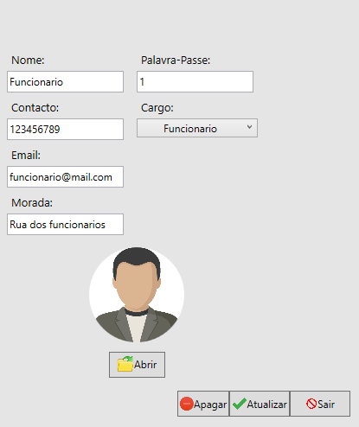

Posteriormente ao carregar da janela referente às informações, é possível a modificação de qualquer informação sobre o funcionário, ou até a remoção do mesmo.

# Vender

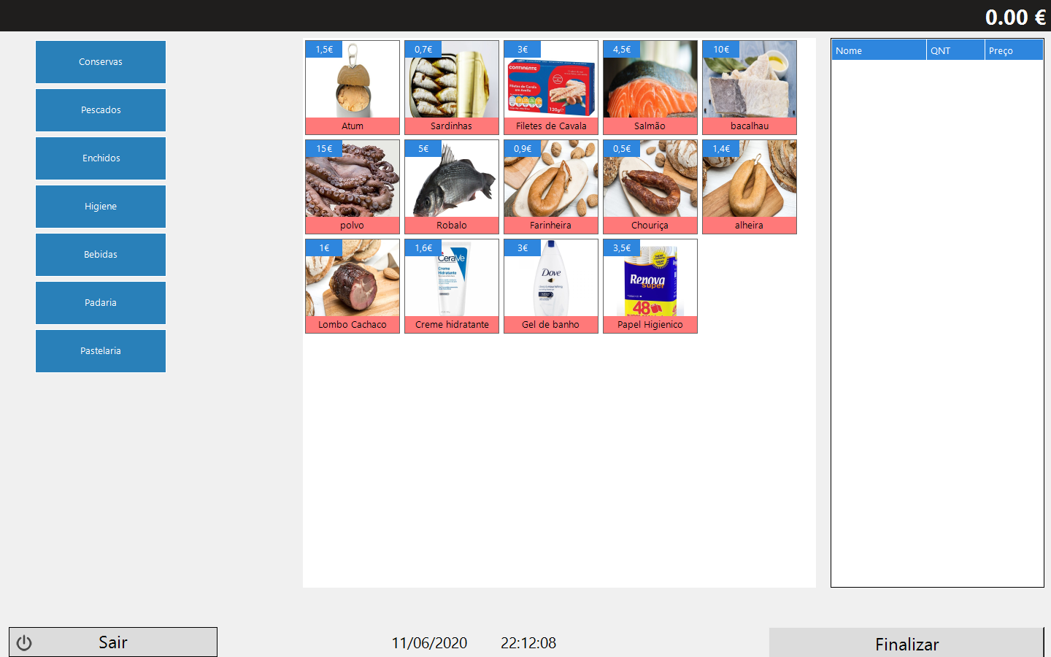

É nesta janela onde é exequido o registo das compras do cliente. Esta janela é apresentada com uma interface simples e eficiente, na qual estão presentes, do lado esquerdo, as categorias dos produtos; e ao centro, todos os produtos existentes no estabelecimento comercial em questão. Para filtrar os produtos por categorias, basta clicar no nome da categoria desejada, sendo iniciada logo após o clique a filtragem destes.

Ao clicar nos produtos a serem comprados pelo cliente, estes serão guardados numa tabela, na qual aparecerá o total sumativo do que foi consumido pelo cliente.

De modo a findar o registar virtual da troca, o funcionário deve clicar no botão “finalizar”, e o programa ordenará o imprimir de uma fatura, que conterá todos os consumíveis adquiridos pelo cliente.

Apos a emissão da fatura, todos os produtos previamente registados serão automaticamente removidos, de modo a representarem a real quantidade de stock disponível no estabelecimento.

# Fatura

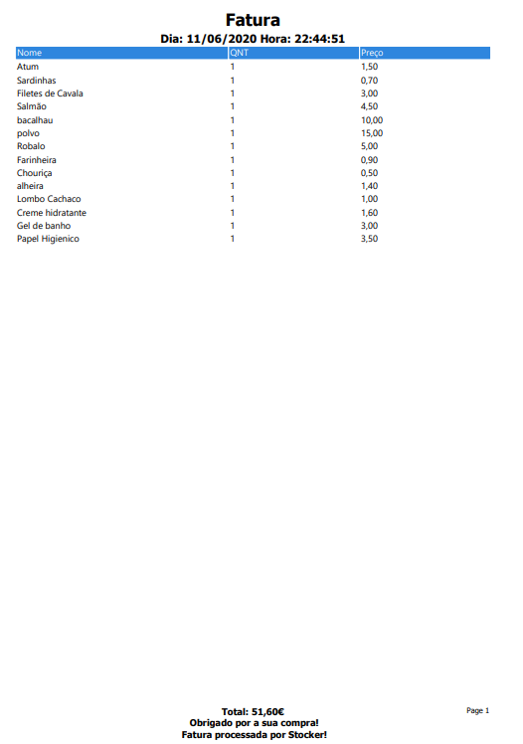

Após o funcionário clicar no botão “finalizar”, o software gera, autonomamente, um ficheiro PDF, onde estará presente tudo o que foi consumido pelo cliente.

Supra encontra-se apresentada uma fatura exemplar. Como podemos observar, os produtos, as quantidades, os preços de cada produto e o total de tudo o que o cliente comprou, tudo se encontra devidamente registado.

# Conclusão

A execução do projeto da Prova de Aptidão Profissional envolveu um ingente esforço e dedicação. Este projeto facultou-me a oportunidade de aprofundar os meus conhecimentos, através de muita pesquisa minunciosa e do trabalhar diligente que empreendi nas aulas, que adquiri ao longo destes meus três anos de discência neste curso.

Naturalmente, senti diversas dificuldades no decorrer da realização do projeto da Prova de Aptidão Profissional, as quais ultrapassei com o meu zeloso esforço, com a minha grande capacidade e vontade de trabalho, com alguma pesquisa feita durante a realização do projeto e com o imprescindível apoio do professor Graciano Torrão.

Em suma, o balanço que faço relativamente ao desenvolvimento deste projeto é positivo, dado que o meu principal objetivo era o produzir de uma aplicação suscetível a poder ser utilizada em estabelecimentos comerciais, visto que esta certamente lhes seria útil e, futuramente, rentável.

Apreciação final / Autoavaliação

Após a conclusão deste projeto, verifiquei que realmente consegui atingir os objetivos pretendidos, e disponibilizar para todos um software que facilita a gestão e a venda de artigos, deixando os pormenores essenciais registados numa base de dados perfeitamente ligada com a aplicação. Tendo tudo isto em conta, considero que o balanço entre o trabalho e o resultado final é positivo, alcançando assim todos os objetivos e todas as etapas necessárias à concretização deste projeto.

# Bibliografia

<https://www.w3schools.com/sql/>

<https://docs.microsoft.com/pt-br/dotnet/framework/wpf/>

# Anexos

1-Verificar o nível de privilégios do usuário que entrou no programa:

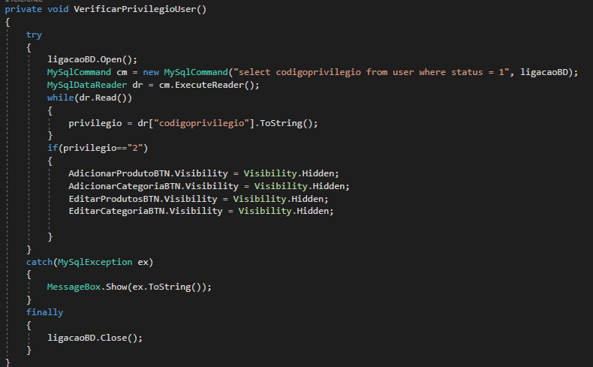

2- Carregar todos os produtos existentes na base de dados:

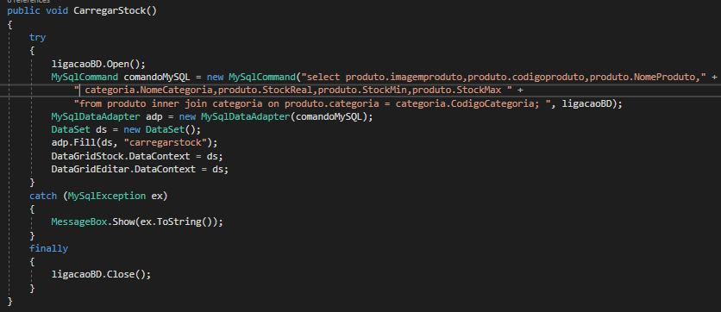

# 

3- Carregar todas as categorias existentes na base de dados

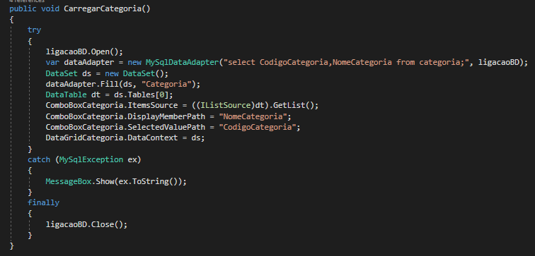

4- Carregar todos os funcionários que existem na base de dados

